
LIMBAŽU NOVADA PAŠVALDĪBA
BAUMAŅU KĀRĻA VIĻĶENES PAMATSKOLA
Reģ. Nr. 4312900178, norēķiniem reģ. Nr. 90009114631, ``Viļķenes skola``, Viļķene, Viļķenes pagasts, Limbažu novads, LV-4050
Tālrunis: 29491706, e-pasts: vilkenes_ps@limbazi.lv

PAŠVĒRTĒJUMA ZIŅOJUMS
Limbažu novada Viļķenes pagastā

Aktualizēts 2020.gada augustā

Direktore Ilze Ādamsone
Reģ. Nr. 4312900178
Adrese: „Viļķenes skola”, Viļķene, Viļķenes pagasts, Limbažu novads, LV 4050
Tālr.29491706, e-pasts : vilkenes_ps@limbazi.lv

Informācija interneta vidē:
http://www.vilkene.lv/izglitiba/baumanu-karla-vilkenes-pamatskola/

Saturs
Saturs 2
1.IZGLĪTĪBAS IESTĀDES VISPĀRĪGS RAKSTUROJUMS 3
1.1. Skolā īstenotās izglītības programmas 3
1.2. Izglītojamo skaita dinamika pa gadiem 3
1.3. Personāla kvalitatīvais sastāvs 3
1.4. Skolas budžeta nodrošinājums 4
2. IZGLĪTĪBAS IESTĀDES DARBĪBAS PAMATMĒRĶI 4
3. IEPRIEKŠĒJĀ VĒRTĒŠANAS PERIODA IETEIKUMU IZPILDE 7
4. IZGLĪTĪBAS IESTĀDES SNIEGUMS KVALITĀTES RĀDĪTĀJOS UN JOMU KRITĒRIJOS 7
4.1. Mācību saturs – iestādes īstenotās izglītības programmas 7
4.2. Mācīšana un mācīšanās 8
4.2.1. Mācīšanas kvalitāte 9
4.2.2. Mācīšanās kvalitāte 10
4.2.3. Vērtēšana kā mācību procesa sastāvdaļa 10
4.3. Izglītojamo sasniegumi 11
n4.3.1. Izglītojamo sasniegumi ikdienas darbā 11
4.3.2. Izglītojamo sasniegumi valsts pārbaudes darbos 16
4.4. Atbalsts izglītojamajiem 19
4.4.1. Psiholoģiskais atbalsts, sociālpedagoģiskais atbalsts 19
4.4.2 Izglītojamo drošības garantēšana (drošība un darba aizsardzība) 20
4.4.3. Atbalsts personības veidošanā 21
4.4.4. Atbalsts karjeras izglītībā 22
4.4.5. Atbalsts mācību darba diferenciācijai 23
4.4.6. Atbalsts izglītojamajiem ar speciālām vajadzībām 24
4.4.7. Sadarbība ar izglītojamā ģimeni 24
5. IZGLĪTĪBAS IESTĀDES VIDE 25
5.1. Mikroklimats 25
5.2. Fiziskā vide un vides pieejamība 25
6. IZGLĪTĪBAS IESTĀDES RESURSI 26
6.1. Iekārtas un materiāltehniskie resursi 26
6.2. Personālresursi 27
7. IESTĀDES DARBA ORGANIZĀCIJA, VADĪBA UN KVALITĀTES NODROŠINĀŠANA 27
7.1. Iestādes darba pašvērtēšana un attīstības plānošana 27
7.2. Iestādes vadības darbs un personāla pārvaldība 28
7.3. Iestādes sadarbība ar citām institūcijām 29
7. CITI SASNIEGUMI (Izglītības iestādē svarīgais, specifiskais) 29
TURPMĀKĀ ATTĪSTĪBA 30

1.IZGLĪTĪBAS IESTĀDES VISPĀRĪGS RAKSTUROJUMS

Baumaņu Kārļa Viļķenes pamatskola ir Limbažu novada pašvaldības dibināta izglītības iestāde, kas atrodas Limbažu novada Viļķenes pagastā, 15 km attālumā no Limbažiem.
Skola dibināta 1871.gadā.
2014.gadā notika skolas galvenās ēkas renovācija.
Reorganizējot Limbažu novada izglītības iestādes, 2015.gada 1.septembrī skolai tika pievienota Viļķenes pirmsskolas izglītības iestāde.
Skolas ēkas atrodas savrup no Viļķenes centra un galvenajiem ceļiem, tāpēc izglītojamajiem nodrošināta droša un veselīga vide, kura papildināta ar sporta un rotaļnodarbībām piemērotu infrastruktūru.
Skolā iekārtots novadpētniecības muzejs, kurā var aplūkot senlaicīgu priekšmetu kolekciju, padomju laika un skolas vēstures ekspozīciju, tas ir atbalsts vēstures, mākslas un sociālo zinību priekšmetu apguvē.
Skolā ir saglabāts 1939.gadā pulkveža Brieža fonda dāvātais karogs un logo. Karogs tiek lietots skolas nozīmīgākajos pasākumos.
Ir atjaunota senā klētiņa, kuru izmanto kā nodarbību un izstāžu telpu.
Nelielais izglītojamo skaits skolā nodrošina ģimenisku vidi, kas sekmē bērnu adaptāciju, uzsākot mācības skolā un dod iespēju nodrošināt individuālu pieeju mācību procesā.
Sporta halle, trenažieru zāle, āra aktīvās atpūtas laukums sniedz iespēju veselīgām un izglītojošām nodarbībām mācību un brīvajā laikā.
Skolas atrašanās netālu no Limbažu novada centra paver bērniem iespējas attīstīt sevi sportā, mākslas un mūzikas jomās, bet šis fakts, kā arī vecāku nodarbinātība Limbažos, kļuvis par galveno iemeslu izglītojamo skaita straujam samazinājumam pēdējos gados.

Skolā īstenotās izglītības programmas

Baumaņu Kārļa Viļķenes pamatskolā ir licencētas un akreditētas 2 izglītības programmas:
- vispārējās pirmsskolas izglītības programma, kura tiek īstenota adresē: Briežu gatve 6A, Viļķene, Viļķenes pagasts, Limbažu novads
- pamatizglītības programma, kura tiek īstenota adresē: „Viļķenes skola”, Viļķene, Viļķenes pagasts, Limbažu novads

Izglītojamo skaita dinamika pa gadiem

Mācību gads | 2017./2018. | 2018./2019. | 2019./2020.
Izglītojamo skaits | 112 | 103 | 95
Izglītojamo skaits 1.-9.klasēs | 73 | 58 | 53
Piecgadīgie un sešgadīgie | 11 | 21 | 20
Dažāda vecuma bērni (1.5-4 gadi) | 28 | 24 | 22

2019./2020. mācību gadā kopējais skolēnu skaits 95. No tiem:
- Pirmskolā – 42;
- Pamatskolā – 53 ( 1.-4.klasēs 23; 5.-9.klasēs 30 ).

Personāla kvalitatīvais sastāvs
2019.gada 1.janvāri skolā strādā 21 (pirmsskolā un pamatskolā) pedagoģiskie darbinieki. No tiem pamatdarbā strādā 16 skolotāji .
Pedagogu sadalījums pēc vecuma:
Vecums | Līdz 30 | 31 - 39 | 40 - 49 | 50 - 59 | 60 un vairāk
Pedagogu skaits | 3 (14,3 %) | 2 (9,5 %) | 1 (4,7 %) | 11 (52,5 %) | 4 (19 %)

Pedagogu sadalījums pēc dzimuma:
Dzimums | Sievietes | Vīrieši
Pedagogu skaits | 20 (95 %) | 1 (5 %)

Skolas budžeta nodrošinājums

Skolas budžetu nodrošina Limbažu novada pašvaldības finansējums, valsts mērķdotācija pedagogu darba samaksai un maksas pakalpojumi par ēdināšanu un telpu īri.

Finanšu līdzekļi tiek izmantoti iestādes vajadzībām saskaņā ar normatīvajos aktos noteikto kārtību. Iestādes rīcībā ir nodoti sekojoši finanšu līdzekļi:
Izdevumu pozīcijas nosaukums | 2017. gads (EUR) | 2018. gads (EUR) | 2019.gads (EUR)
Skolas budžets | 677 536,76 | 265 666,00 | 296 260,00
t.sk.no valsts mērķdotācija | 152 242,57 | 116 598,00 | 53 702,00
t.sk. no pašvaldības budžeta | 498 588,98 | 147 209,00 | 238 793,00
t.sk. maksas pakalpojumi un citi pašu ieņēmumi | 26 705,21 | 1 859,00 | 3 765,00

IZGLĪTĪBAS IESTĀDES DARBĪBAS PAMATMĒRĶI

Skolas darbības mērķis: veidot izglītības vidi, organizēt un īstenot mācību un audzināšanas procesu, lai nodrošinātu valsts pirmsskolas izglītības vadlīnijās, pamatizglītības valsts standartā noteikto izglītības mērķu sasniegšanu.
Vīzija – skola, kura piedāvā konkurētspējīgu izglītību, akcentējot katra izglītojamā personības, radošo spēju un talantu attīstību, veselīgu un sportisku dzīvesveidu.
Misija – nodrošināt kvalitatīvu izglītības procesu ikvienam izglītojamajam, sniedzot izglītojamiem pašapliecināšanās iespējas un motivāciju tālākizglītībai.
Skolas pamatvērtības: Sadarbība, atbildība, radošums, cieņa.

Skolas galvenie uzdevumi:
- īstenot izglītības programmas, veikt mācību un audzināšanas darbu;
- nodrošināt katra izglītojamā spējām atbilstošu attīstību;
- izvēlēties mācību un audzināšanas darba metodes un formas, kas nodrošina izglītojamā personības vispusīgu, harmonisku attīstību;
- racionāli izmantot finanšu, materiālos, personāla un informācijas resursus;
- sadarboties ar izglītojamo vecākiem (aizbildņiem), lai nodrošinātu obligātās pamatizglītības ieguvi izglītojamiem;
- sadarboties ar pašvaldības institūcijām un nevalstiskajām organizācijām;
- nodrošināt izglītības programmas īstenošanā un izglītības satura apguvē nepieciešamos mācību līdzekļus, tai skaitā elektroniskajā vidē.
2.1. Iepriekš izvirzīto prioritāšu īstenošanas izvērtējums
Pamatjoma | Darba prioritāte | Sasniegtais rezultāts
Mācību saturs | Kvalitatīva izglītības  programmu realizācija | 1.Ir izstrādāti mācību priekšmetu standartam, programmām atbilstoši tematiskie plāni visos mācību priekšmetos..  Pedagogi veiksmīgi īsteno izmaiņas mācību saturā.  Realizētas mācību programmas pilnā apjomā.  Visos priekšmetos apgūtas standarta prasības.  Pedagogi pielieto savā darbā dažādas mācību metodes un tehnoloģijas.
Mācīšana un mācīšanās | Pilnveidot pedagogu zināšanas un prasmes informāciju tehnoloģiju lietošanā mācību procesā.  Izglītojamo mācīšanās prasmju uzlabošana, atbildības par saviem mācību sasniegumiem paaugstināšana,  pilnveidojot sadarbību starp izglītojamo, skolotāju un vecākiem | Pedagogi ir apguvuši un lieto portālu Uzdevumi.lv.  Pedagogi mācību procesā izmanto, e-vides iespējas.  Pedagogi aktīvi izmanto digitālos mācību līdzekļus mācību procesā.  Daļa pedagogu izstrādā interaktīvos materiālus ikdienas darbam.  Pedagogi dalās savstarpējā pieredzē par inovatīvu mācību metožu un IT lietošanu ikdienas darbā  Pedagogi prot organizēt izglītojamos mācību darbam un motivē patstāvīgi mācīties, rosina mācību procesā izmantot esošos resursus  Pedagogi veiksmīgi iesaista mācību darbā visus klases izglītojamos, rosinot viņus izteikt savu viedokli, analizēt un secināt.  Pedagogu, klases audzinātāju un vecāku sadarbība veicina izglītojamā mācību sasniegumu uzlabojumu.  Regulārs, mērķtiecīgs darbs ar skolēniem, kuriem ir grūtības mācībās.  Mācību stundās paredzēto uzdevumu izpilde, temps un saturs atbilst izglītojamo spējām un interesēm
Izglītojamo sasniegumi | Izglītojamo mācību sasniegumu paaugstināšana ikdienas darbā, valsts pārbaudes darbos, mācību priekšmetu olimpiādēs un konkursos | Skolā ir izstrādāta un tiek ievērota mācību sasniegumu vērtēšanas kārtība  Skolā tiek analizēti izglītojamo sasniegumi ikdienas mācību darbā un valsts pārbaudes darbos  Izglītojamajiem ir iespēja papildināt savas zināšanas un uzlabot mācību sasniegumus konsultācijās, kā arī individuālās nodarbībās.  Izglītojamajiem ir labi sasniegumi mācību priekšmetu olimpiādēs, konkursos novadā un valstī.  Visi absolventi beidz skolu ar apliecību par pamatizgltību.
Atbalsts izglītojamajiem | Izglītojamā atbalsta sistēmas pilnveide  Skolēnu pilsoniskās līdzdalības veicināšana un iesaistīšanās dažādās aktivitātēs un pasākumos | Izglītojamajiem tiek nodrošinātas logopēda nodarbības.  Ir apzināti izglītojamie, kuriem nepieciešami atbalsta pasākumi.  Skola nodrošina atbalsta pasākumus, Regulārs individuālais darbs ar spējīgākajiem izglītojamajiem.  Skolotāji veic papilddarbu un sniedz atbalstu izglītojamajiem, kuriem ir grūtības mācībās.  Skola nodrošina pagarinātās dienas grupas darbu.  Aktīva līdzdalība pasākumos un projektos pilsoniskās attieksmes veicināšanai.  Vecāki regulāri tiek informēti par bērnu sasniegumiem.
Skolas vide | Izglītības iestādes fiziskās vides pilnveidošana  Mācību kabinetu, skolotāju darba vietu labiekārtošana | Ir labiekārtota skolas teritorija.  Ir veikta skolas ēkas renovācija, ventilācijas sistēmas rekonstrukcija.  Pārbūvēta iestādes apkures sistēma,  2019.gada janvārī pirmsskolas grupas atsāka darbu renovētajā pirmssskolas ēkā Briežu gatvē 6A.  Ir iegādātas jaunas mēbeles skolas ēdamzālei un pirmsskolas grupu telpām.  Notiek pakāpeniska mēbeļu nomaiņa klašu telpās.  Notiek plānveidīgs klašu telpu remonts.  Izremontētas 2 klašu telpas.
Resursi | Mācību telpu nodrošinājums ar IT  Pedagogu profesionālās kompences paaugstināšana | Visās telpās ir interneta un WiFi pieslēgums  Katru gadu tiek papildināts un atjaunots IT aprīkojums  Ir iegādāti un tiek lietoti interaktīvie mācību līdzekļi.  Nodrošināta efektīva E-klases sistēmas izmantošana.  Piecas klašu telpās ir interaktīvās tāfeles.  Klašu telpas un pirmsskolas grupas aprīkotas ar datoriem un projektoriem.  Pedagogi regulāri apgūst jaunas zināšanas profesionālās pilnveides kursos, semināros.
Skolas darba organizācija | Skolas dokumentācijas aktualizācija  Skolas darbības pašvērtējuma veikšana | Izstrādāta pašvērtējuma anketa, kuru pedagogi aizpilda mācību gada laikā.  Plānojot turpmāko skolas darbu, tiek ņemtas vērā skolas darba stiprās puses un nepieciešamie uzlabojumi.  Skolā tiek veikta mācību un audzināšanas darba analīze.  Ir iekšējās kontroles plāns un notiek tā pārraudzība.  Ir veikta skolas dokumentācijas sakārtošana atbilstoši ārējiem normatīvajiem aktiem.  Skolas vadība rosina jaunāko pedagoģisko atziņu ieviešanu.  Skolotāji iesaistās skolas darba vērtēšanā.

3. IEPRIEKŠĒJĀ VĒRTĒŠANAS PERIODA IETEIKUMU IZPILDE

Iepriekšējais vērtēšanas periods Baumaņu Kārļa Viļķenes pamatskolā notika, izvērtējot Iestādes pašnovērtējumu Izglītības valsts kvalitātes dienestā, pamatojoties uz 2010.gada 14.septembra Ministru kabineta noteikumiem Nr.852 „Kārtība, kādā akreditē vispārējās un profesionālās izglītības programmas, izglītības iestādes un eksaminācijas centrus” 53.punktu.
2018. gada decembrī Izglītības iestāde un programma tika akreditēta uz 6 gadiem.

4. IZGLĪTĪBAS IESTĀDES SNIEGUMS KVALITĀTES RĀDĪTĀJOS UN JOMU KRITĒRIJOS

4.1. Mācību saturs – iestādes īstenotās izglītības programmas
IP  nosaukums  Kods |  | Akreditācijas ID |  | Akreditācijas termiņš | Izglītojamo  skaits  2016./  2017.m. g. |  | Izglītojamo  skaits  2017./  2018.m.g |  | .  Izglītojamo  skaits  2018./  2019.m.g. |  | Izglītojamo  skaits  2019./  2020.m.g
 |  | Nr. | Datums |  | Sāk | Beidz | Sāk | Beidz | Sāk | Beidz | Sāk | Beidz
Pirmsskolas  izglītības  programma | 01011111 | V-8821 | 08.09.  2016. |  | 42 | 42 | 39 | 39 | 45 | 45 | 42 | 42
Pamatizglītības  programma | 21011111 | 3706 | 24.01. 2018. | 2025. gada 24.janvāris | 91 | 89 | 73 | 71 | 58 | 58 | 53 | 53
Baumaņu Kārļa Viļķenes pamatskola realizē divas licencētas un akreditētas izglītības programmas.
Mācību process tiek īstenots atbilstoši licencētajām izglītības programmām. Izglītojamo mācību slodze atbilst Vispārējās izglītības likumā noteiktajām prasībām. Pedagogi strādā pēc atbilstošām mācību priekšmetu programmām, izmanto Valsts izglītības satura centra izstrādātās mācību priekšmetu paraugprogrammas.
Mācību stundu saraksts ir veidots saskaņā ar mācību plānu, izglītojamo mācību slodze atbilst Vispārējās izglītības likumā noteiktajām prasībām.
Mācību stundu saraksts ir pieejams un pārskatāms E-vidē un skolas informācijas stendā. Par izmaiņām mācību priekšmetu stundu sarakstā izglītojamie un skolotāji tiek savlaicīgi informēti.
Stundu saraksts pamatskolā ir apstiprināts ar direktora rīkojumu un atbilst licencētajām izglītības programmām.
Plānojot mācību darbu, skolotāji ņem vērā izglītojamo individuālo attīstību, psiholoģiskās īpatnības, spējas, motivāciju un intereses, paredzot laiku darbam ar talantīgajiem, kā arī ar tiem izglītojamajiem, kuriem ir grūtības mācībās. Izglītojamie pēc nepieciešamības saņem atbalsta pasākumus.
Ir izstrādāts un visiem pieejams mācību priekšmetu konsultāciju grafiks.
Skola nodrošina izglītojamos un pedagogus ar izglītības programmu īstenošanai nepieciešamo mācību literatūru un mācību līdzekļiem, katru gadu aktualizē izmaiņas nepieciešamo līdzekļu iegādei.
Pirmsskolas izglītības skolotāji pārzina valsts pirmsskolas izglītības vadlīnijas, mācību priekšmetu saturu, mērķus, uzdevumus, izglītojamo sasniegumu vērtēšanas formas un kārtību, strādā pēc valstī apstiprinātās pirmsskolas izglītības programmas.
Regulāri tiek sekots mācību priekšmetu standarta un paraugprogrammu izmaiņām un metodiskajiem ieteikumiem.
Izglītības iestādē izglītības programmas īstenošana tiek nodrošināta izglītojamo dzīvībai un veselībai drošos apstākļos.
Skola un pirmsskola plāno audzināšanas darbu. Audzināšanas darba programmā, ievērojot vispusīguma un pēctecības principu, ir iekļautas tēmas, kas veido izglītojamā attieksmi pret sevi, citiem, darbu, dabu, kultūru, sabiedrību, valsti, citām kultūrām, pilsoniskumu un patriotismu, veicina izpratni par sabiedrības kopējām vajadzībām, audzinot krietnus, godprātīgus, atbildīgus cilvēkus – Latvijas patriotus.
Audzināšanas darba īstenošanā tiek izmantotas dažādas pedagoģiskā darba metodes un formas. Audzināšanas darba plānošanā klašu audzinātāji sadarbojas ar pedagogiem un atbalsta personālu. Audzinātājs plāno savas audzināšanas stundas, sastādot stundas tematisko plānu, izvirzot mērķi un uzdevumus konkrētajam gadam konkrētai klasei, ņemot vērā vecumposmu īpatnības un pēctecību.

Stiprās puses:

- Mācību process tiek organizēts atbilstoši licencētajām izglītības programmām
- Pedagogi prasmīgi veic sava darba plānošanu mācību priekšmeta standarta satura realizēšanai
- Skola ir nodrošināta ar mācību grāmatām, metodiskajiem materiāliem, digitālajiem mācību līdzekļiem un informācijas tehnoloģijām

Turpmākā attīstība:
- Veicināt kompetenču pieejā balstīta mācību satura ieviešanu atbilstoši normatīvo aktu prasībām

Vērtējuma līmenis | Nepietiekami | Pietiekami | Labi X | Ļoti labi

4.2. Mācīšana un mācīšanās

4.2.1. Mācīšanas kvalitāte

Mācību procesā pedagogi izmanto atbilstošus mācību līdzekļus, daudzveidīgas mācību metodes un formas, kas atbilst izglītojamo vecumposmam, mācību priekšmeta specifikai un saturam.
Mācību stundas mērķi un uzdevumi ir skaidri formulēti, sasniedzami, mācību stundas plānojums ir strukturēts, pedagogu skaidrojums izglītojamajiem ir saprotams, atbilstošs tēmai, izglītojamo vecumam un klases īpatnībām, pedagogi lieto dažādus uzskates līdzekļus un informācijas tehnoloģijas. Izvēlētās mācību metodes veicina izglītojamo līdzatbildību mācību procesā, dod iespēju iesaistīties sava darba novērtēšanā, kas motivē apgūt zināšanas un prasmes. Mācību procesā pedagogi rosina izglītojamos izteikt savu viedokli, analizēt un secināt, pieņemt lēmumus, veido pozitīvu attieksmi pret mācību darbu. Pedagogi atbalsta izglītojamos un palīdz risināt mācību darbā radušās problēmas, dod iespēju uzlabot mācību sasniegumus.
Mācību procesa saikni ar reālo dzīvi pedagogi īsteno, piedāvājot praktiska satura uzdevumus, veicot dažādus pētnieciskos darbus, organizējot mācību ekskursijas un pārgājienus, kā arī mācību stundas ārpus klases telpas.
Mājas darbi tiek uzdoti mērķtiecīgi, lai nostiprinātu stundās iegūtās zināšanas un prasmes.
Papildus mācību darbam stundās izglītojamajiem tiek nodrošināta iespēja apmeklēt konsultācijas, interešu izglītības nodarbības, piedalīties konkursos un projektos.
Ir izstrādāts un visiem pieejams mācību priekšmetu pārbaudes darbu grafiks, kas regulē izglītojamo mācību slodzi.
Ieraksti par izglītojamo sekmēm, kavējumiem, mājas darbiem tiek veikti E-klasē, notiek ierakstu uzraudzība atbilstoši normatīvo aktu prasībām.
Mācību gada noslēgumā skolotāji veic savu pašvērtējumu, analizējot mācību gadā sasniegto, norādot savas darbības stiprās puses un vēlamos uzlabojumus, kā arī izvirzot uzdevumus turpmākajam darbam.
Izglītojamie regulāri piedalās starpnovadu un valsts mēroga mācību priekšmetu olimpiādēs, konkursos, sporta sacensībās, prezentē savus darbus klasei, skolai, vecākiem un sabiedrībai.
Integrētās rotaļnodarbības pirmsskolā tiek organizētas mūsdienīgi, saistošas izglītojamajiem. Skolotāji veido pirmsskolas grupu vidi tā, lai rosinātu un veicinātu izglītojamo patstāvīgu mācīšanos. Pirmsskolas skolotāji sagatavo atbilstošus didaktiskos materiālus, atrod piemērotu literatūru, piemeklē vizuālo materiālu, kas atbilst izglītojamo attīstības un mācību vajadzībām. Grupās ir didaktiskie materiāli, ar kuriem strādājot, izglītojamie apgūst jaunas iemaņas, prasmes, nostiprina savas zināšanas un atklāj likumsakarības. Lai tuvinātu mācību procesu reālajai dzīvei, integrētās rotaļnodarbības notiek arī dabā, mācību satura īstenošanā izmanto mācību ekskursijas, iesaistās dažādos projektos.
Pirmsskolas izglītības skolotāji mācīšanas procesā izmanto dažādas mācību metodes, kas atbilst izglītojamo spējām, vecumposma attīstības likumsakarībām, rotaļnodarbību specifikai, pirmsskolas mācību satura prasībām un izglītojamo mācīšanās tempam. Mācīšanas metodes tiek izvēlētas un koriģētas atkarībā no konkrētu izglītojamo sagatavotības, grupas attīstības īpatnībām.

Stiprās puses:
- Mērķtiecīgi organizēts mācību darbs
- Profesionāls un pieredzes bagāts skolotāju kolektīvs
- Skolotāji mācību procesā izmanto mūsdienīgus mācību līdzekļus un IT

Turpmākā attīstība:
Veicināt skolotāju sadarbību, plānojot kopīgas stundas, apvienojot dažādus mācību priekšmetus

Vērtējuma līmenis | Nepietiekami | Pietiekami | Labi X | Ļoti labi

4.2.2. Mācīšanās kvalitāte
Skolotāji mērķtiecīgi organizē izglītojamos mācību darbam un motivē mācīties, kā arī rosina strādāt atbilstoši spējām, izrādīt iniciatīvu jaunu zināšanu un prasmju apgūšanā, vērtēt savu un cita darbu, izvirzīt nākamos sasniedzamos mērķus, izmantot mācīšanās procesā dažādus informācijas avotus.
Pedagogi skaidri formulē stundas mērķi, seko izglītojamo darbam mācību stundā, novērtē to.
Izglītojamo mācīšanās darbs tiek veicināts gan mācību stundās, pielietojot interaktīvās metodes un informācijas tehnoloģijas, kā arī izmantojot citas mācību metodes: projektu darbus, pētnieciskos darbus, konkursus, u.c. Mācību procesā un ārpusstundu darbā izglītojamajiem ir pieejami un tiek nodrošināti skolas resursi: mācību līdzekļi, informācijas tehnoloģijas, interneta un WiFi pieslēgums, bibliotēka, sporta halle, stadions, āra trenažieri.
Izglītojamie visos mācību priekšmetos tiek informēti par mācību darbam izvirzītajām prasībām. Lielākā daļa izglītojamo aktīvi piedalās mācību procesā, ir ieinteresēti mācību satura apguvē un savu mācību sasniegumu paaugstināšanā. Taču ir izglītojamie, kuri nelabprāt veic uzdotos uzdevumus, kuriem ir nepieciešama papildus motivācija.
Mācību stundās skolotāji izvēlas mācību metodes, kas veicina izglītojamo mācīšanās un sadarbības prasmju attīstīšanu. Izglītojamie mācās strādāt grupās, pāros, labprāt sadarbojas cits ar citu kopīgos mācību un ārpusskolas projektos, palīdz viens otram mācīšanās procesā.
Informācija par izglītojamo mācību sasniegumiem tiek regulāri apkopota un analizēta. E-klases iespējas ļauj informēt par mācību sasniegumiem izglītojamo vecākus, kuri divas reizes mēnesī saņem sekmju izrakstus.
Četras reizes šajā mācību gadā notika Vecāku dienas, kad vecākiem bija iespēja vērot mācību stundas, tikties ar mācību priekšmetu skolotājiem un skolas vadību.
Iestādē ir izstrādāta kavējumu uzskaites kārtība. Pedagogi reģistrē un noskaidro izglītojamo kavējuma iemeslus. Bez attaisnojoša iemesla mācību stundu kavējumu ir maz.

Stiprās puses:
- Skolā ir nodrošināti apstākļi, lai veicinātu sekmīgu mācīšanās procesu
- Pozitīva izglītojamo un pedagogu sadarbība
- Optimāls mācību procesa nodrošinājums, balstīts uz pedagogu daudzveidīgo metožu pielietojumu
- Izglītojamie tiek iepazīstināti ar prasībām, kas tiek izvirzītas mācību darbā
Turpmākā attīstība:
Mācīt izglītojamos veikt sava darba pašvērtējumu
Vērtējuma līmenis | Nepietiekami | Pietiekami | Labi X | Ļoti labi

4.2.3. Vērtēšana kā mācību procesa sastāvdaļa

Izglītojamo mācību sasniegumu vērtēšana notiek regulāri, ievērojot normatīvo aktu prasības.
Ir izstrādāta un apstiprināta vienota izglītojamo mācību sasniegumu vērtēšanas kārtība, ar kuru iepazīstināti izglītojamie. Tā publicēta skolas mājas lapā. Izstrādātajā vērtēšanas kārtībā noteikti pārbaudes darbu veidošanas un vērtēšanas pamatprincipi.
Vērtēšanas formas atbilst izglītojamo vecumam, mācību priekšmeta specifikai un izvirzītajiem mērķiem un uzdevumiem. Pedagogi izmanto dažādus vērtēšanas veidus.
Izglītojamo vecāki regulāri saņem informāciju par izglītojamo mācību sasniegumiem.
Pedagogi plāno pārbaudes darbus. Skolā ir izstrādāts pārbaudes darbu grafiks katram mēnesim, nepieciešamības gadījumā grafikā tiek veiktas korekcijas. Par pārbaudes darbiem izglītojamie tiek informēti stundās un veicot ierakstus E-klasē. Pedagogi izglītojamos informē par vērtēšanas kritērijiem pārbaudes darbos un to rezultāti tiek analizēti kopīgi ar izglītojamajiem, viņiem tiek dota iespēja uzlabot savu iegūto vērtējumu.
Vērtējumu uzskaite tiek sistemātiski pārraudzīta un kontrolēta. Tiek analizēti nepietiekamo vērtējumu iemesli, un nepieciešamības gadījumā veikts individuālais darbs ar izglītojamo konsultāciju laikā.
Pirmsskolas mācību procesā izglītojamo zināšanas, prasmes vērtē mutvārdos, uzsverot pozitīvo un nozīmīgo viņa darbībā un sasniegumos. Trīs reizes gadā pirmsskolas izglītojamo sasniegumi, attīstības dinamika tiek atzīmēta Bērnu attīstības novērošanas un izpētes kartēs. Izglītojamo sasniegumi ir atkarīgi no regulāras līdzdalības mācību procesā un mācību satura pēctecības.
Vecākus ar vērtēšanas procesā iegūtajiem rezultātiem grupu skolotājas iepazīstina individuālajās sarunās.

Stiprās puses:
- Skolā ir izstrādāta mācību sasniegumu vērtēšanas kārtība
- Izglītojamo vecāki tiek regulāri informēti par izglītojamo mācību sasniegumiem
Turpmākā attīstība:
- Saziņai ar vecākiem, izmantot piedāvātās E-klases žurnāla iespējas gan skolā, gan pirmsskolā

Vērtējuma līmenis | Nepietiekami | Pietiekami | Labi X | Ļoti labi

4.3. Izglītojamo sasniegumi

n4.3.1. Izglītojamo sasniegumi ikdienas darbā

Izglītojamo ikdienas sasniegumus skola vērtē, balstoties uz pieņemto „Skolēnu mācību sasniegumu vērtēšanas kārtību”.
Skolā izmanto skolvadības sistēmu E-klase, kura dod iespēju iegūt informāciju par katra izglītojamā, klašu grupas un iestādes mācību darba rezultātiem pa mācību gadiem kopumā. E-klases dati dod iespēju pedagogiem pētīt katra izglītojamā izaugsmes dinamiku pa mācību gadiem, mācību priekšmetiem, izvērtēt katras klases izaugsmes dinamiku.
Iestādē ir noteikta izglītojamo sasniegumu uzskaite, analīze un datu glabāšana, kuru zina un ievēro visi pedagogi.
Izglītojamo sasniegumi tiek vērtēti skaidri un precīzi katrā ikdienas vai valsts pārbaudes darbā. Mācību darbs vērsts uz to, lai izglītojamais labi apgūtu katrā klasē plānotās mācību priekšmetu standarta prasības.
Izglītojamo sasniegumi tiek analizēti pedagoģiskās padomes sēdēs 1. un 2. semestra beigās. Iegūtā informācija tiek izmantota mācīšanas un mācīšanās procesa pilnveidošanai.
Īpašu vērību pedagogi un administrācija ikdienas darbā pievērš izglītojamo nepietiekamajiem vērtējumiem, nepieciešamības gadījumā iesaistot iestādes vadību un pieaicinot vecākus.
Izglītojamajiem, kuriem nepieciešama palīdzība mācībās, ir iespēja apmeklēt mācību priekšmetu konsultācijas.
Mācību sasniegumus 2019./20.m.g. ietekmēja arī noteiktais ārkārtējais stāvoklis valstī sakarā ar Covid-19 vīrusa izplatību. Ar 2020. gada 23. martu tika noteikta attālināta mācīšanās, kas radīja īpašu darbu gan no skolotāju, gan no izglītojamo puses. Liela atbildība bija jāuzņemas arī vecākiem, jo īpaši sākumskolas klasēs.
Apkopojot pēdējo trīs mācību gadu rezultātus skolā, var secināt, ka mācību sasniegumi ir pietiekamā līmenī, noturīgi un stabili. (skat. 1. diagrammu)

Izglītojamo vidējo rezultātu salīdzinājums ballēs (pēdējos 3 mācību gados)
- diagramma
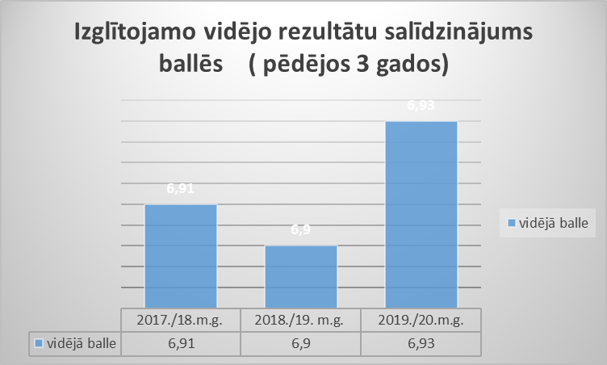

Skolēnu mācību sasniegumu vidējie vērtējumi 2019./20. mācību gadu beidzot
2.diagramma
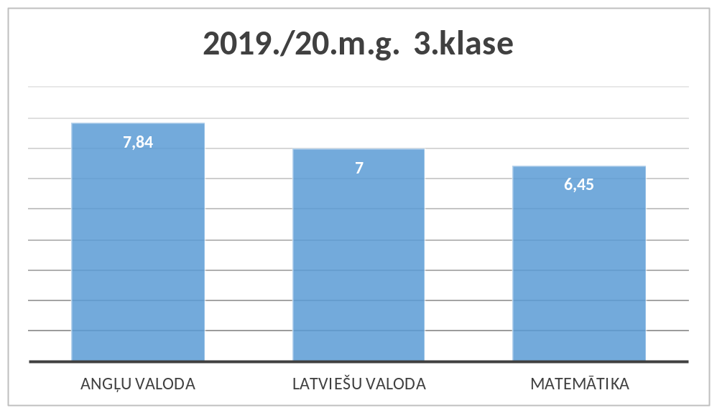

2.diagrammā redzams, ka šajā mācību gadā 3. klases izglītojamajiem labāki sasniegumi uzrādīti angļu valodā.
3. diagramma
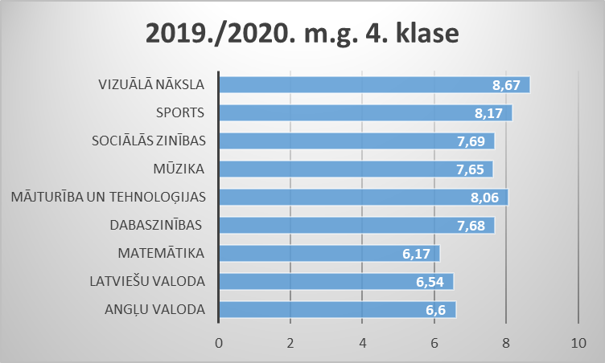

3. diagrammā redzams, ka 4. klases izglītojamajiem zināšanu līmenis ir pietiekami augsts visos mācību priekšmetos. Pateicoties Izglītības kvalitātes valsts dienesta īstenotajam Eiropas Sociālā fonda projektam Nr. 8.3.2.2/16/I/001 "Atbalsts izglītojamo individuālo kompetenču attīstībai", varējām nodrošināt papildus individuālās stundas.
4.diagramma
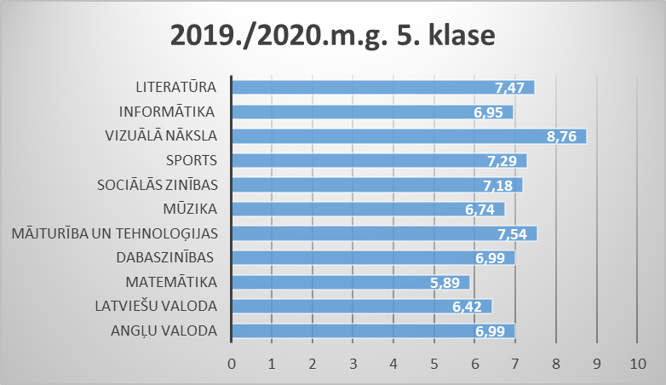

4.diagrammā atspoguļoti 5. klases mācību sasniegumi, kur redzams, ka gada rezultāti ir gandrīz labi visos mācību priekšmetos.
5.diagramma
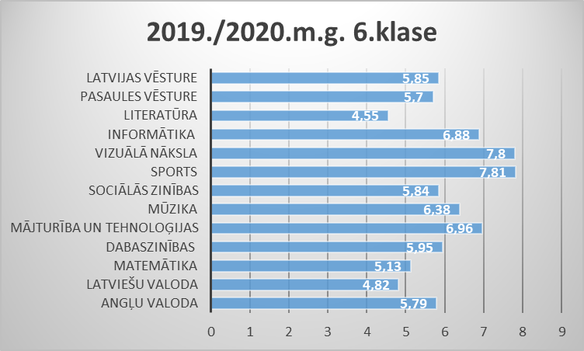
5.diagrammā redzams, ka 6. klases izglītojamo zināšanu līmenis ir viduvējs visos mācību priekšmetos, bet, pateicoties Izglītības kvalitātes valsts dienesta īstenotajam Eiropas Sociālā fonda projektam Nr. 8.3.4.0/16/I/001 "Atbalsts priekšlaicīgas mācību pārtraukšanas samazināšanai", kura ietvaros varējām nodrošināt papildus individuālās stundas, nav neviena nepietiekama vērtējuma.
6.diagramma
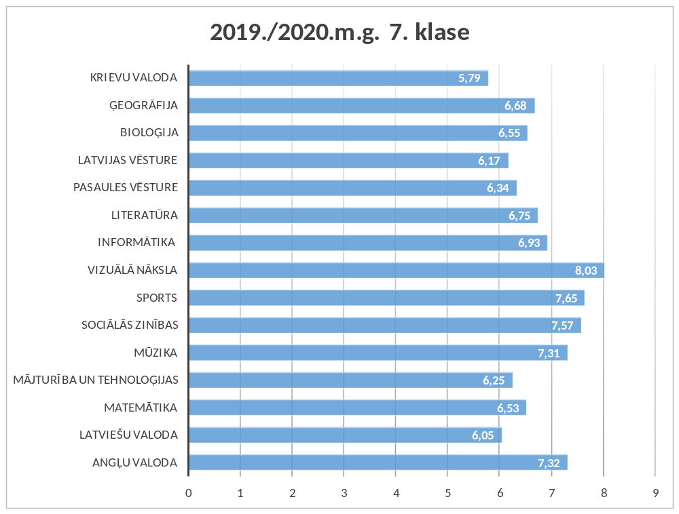
6.diagrammā atspoguļoti 7. klases izglītojamo vidējie rezultāti visos mācību priekšmetos un redzam, ka zemākais rādītājs ir krievu valodā.
7.diagramma
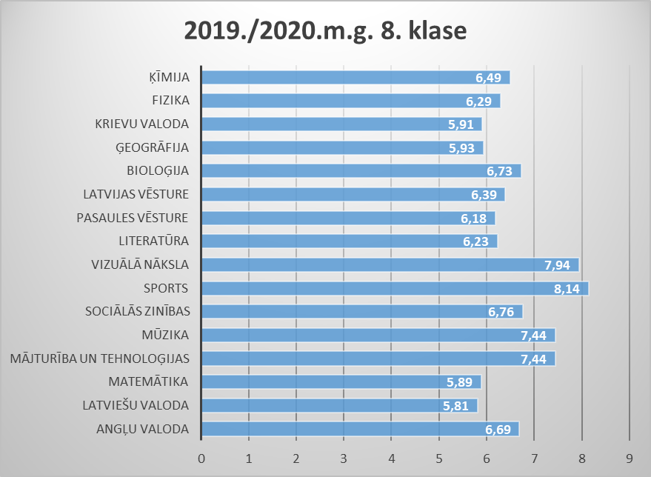
7.diagrammā atspoguļoti 8.klases izglītojamo mācību gada rezultāti, kuri kopumā ir gandrīz labi.
8.diagramma
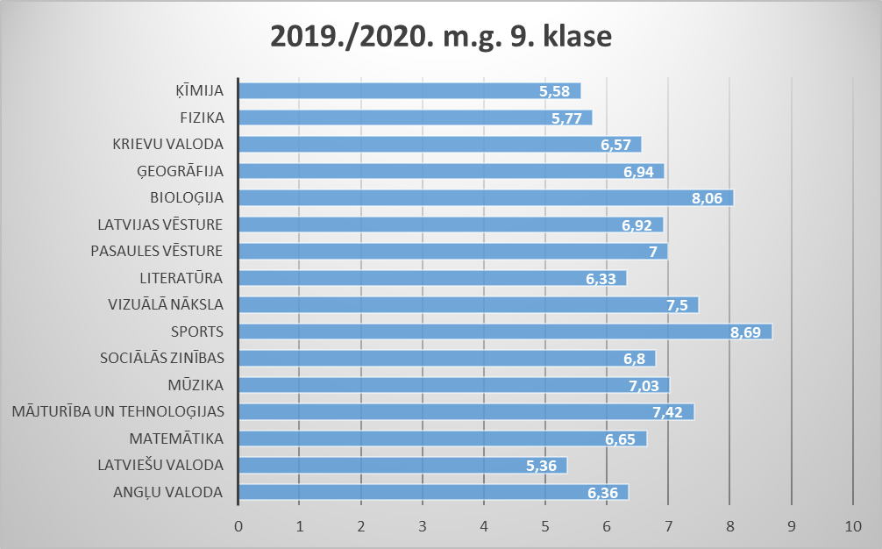
8.diagrammā redzams, ka šī gada 3 absolventi ir mācījušies pārsvarā viduvēji un labi.
9.diagramma
2019./20.m.g. 2.-9.klašu izglītojamo mācību rezultāti mācību priekšmetu jomās
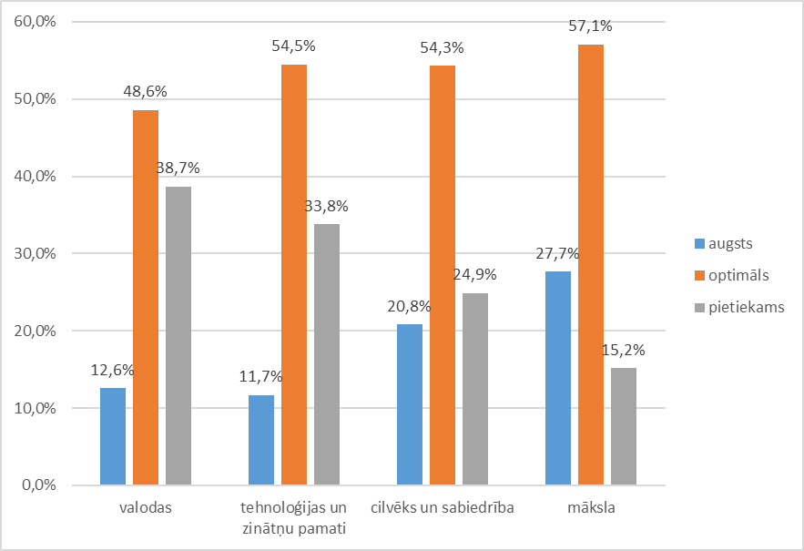

9. diagrammā redzams, ka šajā mācību gadā optimāli rezultāti ir lielākai daļai izglītojamo visās mācību jomās un nav nepietiekamu vērtējumu.
Secinājumi:

- Tiek veikta regulāra mācību sasniegumu analīze, kas rada iespēju veiksmīgi plānot un uzlabot turpmāko darbu
- Skolā tiek nodrošināts mācību process, kas rada iespējas izglītojamajiem gūt sasniegumus atbilstoši viņu spējām

Turpmākā attīstība:
- Mācību priekšmetu skolotājiem turpināt darbu izglītojamo mācību sasniegumu dinamikas izpētē, to regulāri izmantot mācību procesa plānošanā un piemērotu metožu izvēlē
- Motivēt izglītojamos apzinīgam mācību darbam un vēlmei paaugstināt savus ikdienas mācību sasniegumus

4.3.2. Izglītojamo sasniegumi valsts pārbaudes darbos

Pedagogi veic nopietnu darbu izglītojamo zināšanu padziļināšanai un sekmīgai valsts pārbaudes darbu veikšanai. Skola uzskaita un analizē izglītojamo sasniegumus valsts pārbaudes darbos, veic rezultātu salīdzināšanu ar vidējiem gada vērtējumiem un vidējiem vērtējumu rezultātiem valstī un novadā.
Valsts pārbaudes darbu rezultāti tiek analizēti pedagoģiskās padomes sēdēs. Izvērtējot pārbaudes darbus, tiek noskaidroti izglītojamo sasniegumi, salīdzinot tos ar izglītojamo sasniegumiem mācību gada laikā, tiek izvērtēts atsevišķu uzdevumu, prasmju apguves līmenis, izstrādāti uzdevumi rezultātu uzlabošanai.
Skolā notiek sistemātiska valsts pārbaudes darbu rezultātu uzskaite, izvērtēšana, salīdzināšana un analīze.
Organizējot valsts pārbaudes darbus, izglītojamajiem ar mācīšanās traucējumiem tiek piedāvāti atbalsta pasākumi. Kā liecina pārbaudes darbu rezultāti un pedagogu atsauksmes, pasākumi ir efektīvi.
2019./2020.m.g. 3. un 6. klases izglītojamajiem diagnosticējošie darbi notika, bet 9. klases absolventiem valsts pārbaudes darbi tika atcelti Covid-19 vīrusa dēļ.

Diagnosticējošo darbu rezultāti 3. un 6. klasē
1.tabula
Diagnosticējošais darbs, klase | Skolēnu skaits | Mācību gads | Kopvērtējums, % skolā | Kopvērtējums % pēc urbanizācijas
Latviešu valoda,  3. klase | 2 | 2019./20. | 74,49 | 73,3
Latviešu valoda,  3. klase | 10 | 2018./19. | 68,00 | 69,89
Latviešu valoda,  3. klase | 6 | 2017./18. | 69,93 | 70,78
Matemātika, 3.klase | 2 | 2019./20. | 46,25 | 56,6
Matemātika, 3.klase | 10 | 2018./19. | 73,19 | 73,62
Matemātika, 3.klase | 6 | 2017./18. | 75,00 | 70,96
Latviešu valoda,  6. klase | 4 | 2019./20. | 51,88 | 61,88
Latviešu valoda,  6. klase | 12 | 2018./19. | 56,91 | 61,25
Latviešu valoda,  6. klase | 11 | 2017./18. | 66,89 | 66,62
Dabaszinības,  6.klase | 4 | 2019./20. | 47,62 | 52,59
Dabaszinības,  6.klase | 12 | 2018./19. | 63,69 | 57,87
Dabaszinības,  6.klase | 11 | 2017./18. | 54,85 | 61,06
Matemātika,  6.klase | 4 | 2019./20. | 54,90 | 61,52
Matemātika,  6.klase | 12 | 2018./19. | 60,54 | 51,51
Matemātika,  6.klase | 11 | 2017./18. | 66,03 | 55,86
Salīdzinot (skat.1.tabulu) izglītojamo sniegumus diagnosticējošajos darbos ar kopvērtējumu valstī pēc urbanizācijas, secinām, ka 2019./20.m.g.rezultāti valsts pārbaudes darbos 3., 6. klasē ir zemāki nekā valstī. To var izskaidrot ar izglītojamo viduvējo vispārējo zināšanu apguves līmeni un motivāciju mācīties.

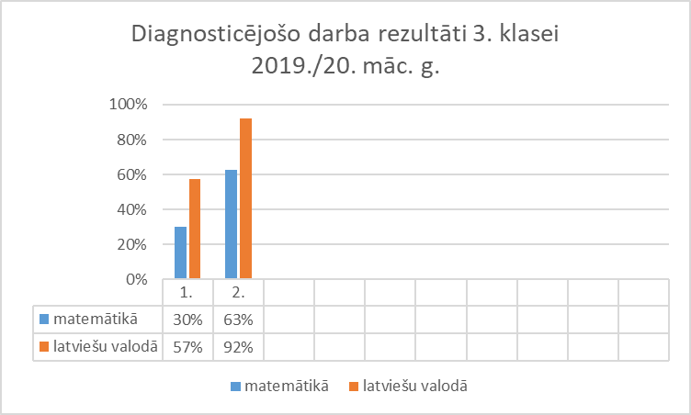

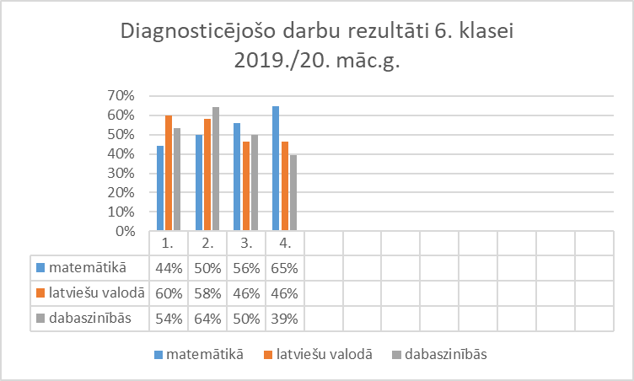

9. klases izglītojamo valsts pārbaudes darbu rezultāti salīdzinājumā ar novadu, valsti pa mācību gadiem

Salīdzinot (skat. 2.tabulu) skolēnu sasniegumus valsts pārbaudes darbos ar tipa, urbanizācijas un valsts kopvērtējumiem, secinām, ka rezultāti bija labi 2018./19.m.g. matemātikas un Latvijas vēstures pārbaudījumos.
2019./20.m.g.valstī noteiktā ārkārtēja stāvokļa rezultātā 9. klases absolventiem tika atcelti visi valsts pārbaudes darbi.

2.tabula
Eksāmens | Mācību gads | Skolēnu skaits | Kopvērtējums, % skolā | Kopvērtējums, % pēc tipa | Kopvērtējums, % pēc urbanizācijas | Kopvērtējums, % valstī
Angļu  valoda | 2019./20. | Valsts pārbaudes darbi atcelti Grozījumi MK noteikumos Nr. 777 no 12.05.2020.
Angļu  valoda | 2018./19. | 6 | 61.07 | 69,15 | 67,92 | 75,22
Angļu  valoda | 2017./18. | 6 | 71,25 | 68,85 | 68,01 | 71,6
Krievu  valoda | 2019./20. | Valsts pārbaudes darbi atcelti Grozījumi MK noteikumos Nr. 777 no 12.05.2020.
Krievu  valoda | 2018./19. | 3 | 71,5 | 72,48 | 71,84 | 74,09
Krievu  valoda | 2017./18. | 1 | 68,5 | 71,86 | 70,73 | 74,5
Latviešu  valoda | 2019./20. | Valsts pārbaudes darbi atcelti Grozījumi MK noteikumos Nr. 777 no 12.05.2020.
Latviešu  valoda | 2018./19. | 9 | 62,88 | 63,35 | 62,92 | 64,84
Latviešu  valoda | 2017./18. | 7 | 63,7 | 64,99 | 64,77 | 66,86
Matemātika | 2019./20 | Valsts pārbaudes darbi atcelti Grozījumi MK noteikumos Nr. 777 no 12.05.2020.
Matemātika | 2018./19. | 9 | 63,11 | 52,31 | 51,48 | 55,78
Matemātika | 2017./18. | 7 | 60 | 49,67 | 49,79 | 54,26
Latvijas  vēsture | 2019./20 | Valsts pārbaudes darbi atcelti Grozījumi MK noteikumos Nr. 777 no 12.05.2020.
Latvijas  vēsture | 2018./19. | 9 | 74,77 | 61,99 | 60,23 | 63,99
Latvijas  vēsture | 2017./18. | 7 | 77,48 | 64,79 | 64,78 | 67

Pēdējos trīs mācību gados no valsts pārbaudes darbiem tika atbrīvots viens izglītojamais 2018./19.m.g., pamatojoties uz ārsta izsniegto medicīnisko izziņu.
Secinājumi:
• Skola uzskaita, analizē un salīdzina izglītojamo sasniegumus valsts pārbaudes darbos
- 9. klases absolventi turpina tālākizglītību atbilstoši savām spējām citās mācību iestādēs
Turpmākā attīstība:
- Turpināt uzsākto darbu izglītojamo sasniegumu uzskaitē un analīzē
- Informēt un izskaidrot vecākiem atbalsta pasākumu nepieciešamību izglītojamajiem ar
mācīšanās grūtībām

4.4. Atbalsts izglītojamajiem

4.4.1. Psiholoģiskais atbalsts, sociālpedagoģiskais atbalsts

Skolā, atbilstoši finansējuma iespējām, darbojas atbalsta personāls: logopēds, skolas māsa. Skolā tiek apzinātas izglītojamo psiholoģiskās un sociālās vajadzības, nepieciešamības gadījumā tiek nodrošināta palīdzība. Skola regulāri sadarbojas ar Limbažu novada pašvaldības un valsts atbildīgajām institūcijām.
Atbalstu izglītojamajiem sniedz klašu audzinātāji, kuri pārzina izglītojamo psiholoģiskās un sociālpedagoģiskās vajadzības.
Logopēds veic pirmsskolas un 1.klases izglītojamo valodas izpratnes un runas diagnostiku, tiek organizētas individuālās nodarbības vai ieteikts konsultēties pie speciālistiem padziļinātākai izpētei.
Personāls ir apguvis speciālās zināšanas bērnu tiesību aizsardzības jomā un zina, kā sniegt psiholoģisko un sociālpedagoģisko atbalstu izglītojamajiem. Ir pieejams uzticības tālruņa numurs un informācija, kā sazināties ar palīdzības dienestiem.
Skolai ir nepieciešamā informācija par izglītojamo individuālajām vajadzībām, kas tiek ņemtas vērā mācību procesa norisē.
Skola popularizē veselīgu un videi draudzīgu dzīvesveidu, piedalās programmā „Skolas auglis”, Eiropas Sociālā fonda finansētā projektā “Pasākumi vietējās sabiedrības veselības veicināšanai un slimību profilaksei Limbažu novadā”.
Skolā un pirmsskolā tiek nodrošināta pilnvērtīga ēdināšana. Šo pakalpojumu sniedz pašu ēdnīcas pavāri.
Lai izglītojamie lietderīgi pavadītu laiku pēc mācību stundām un sagatavotu uzdoto mācību vielu, 1.- 6.klašu izglītojamajiem tiek piedāvātas pagarinātās dienas grupas nodarbības.

Stiprās puses

- Izveidojusies laba sadarbība ar novada Sociālo dienestu un Bāriņtiesu
- Iestādē popularizē un nodrošina iespējas veselīgam un aktīvam dzīvesveidam

Turpmākā attīstība
- Organizēt izglītojošus seminārus pedagogiem, darbiniekiem un vecākiem par bērnu audzināšanas un attīstības jautājumiem

Vērtējuma līmenis | Nepietiekami | Pietiekami | Labi X | Ļoti labi

4.4.2 Izglītojamo drošības garantēšana (drošība un darba aizsardzība)

Skolas telpas ir drošas un piemērotas izglītības programmu īstenošanai.
Skolā ir izstrādāti drošību reglamentējošie normatīvie dokumenti un drošības prasībām atbilstoša informācija, kā nepieciešamības gadījumā sazināties ar operatīvajiem palīdzības dienestiem. Ir izstrādāti un visiem redzamās vietās izvietoti evakuācijas plāni un norādes par rezerves izejām.
Izglītības iestādē ir noteikta kārtība, kā tiek organizētas mācību ekskursijas, pārgājieni un citi ārpusskolas pasākumi.
Izglītojamie tiek iepazīstināti ar iestādes iekšējās kārtības noteikumiem un drošības noteikumiem mācību kabinetos.
Klašu stundās ar izglītojamajiem tiek pārrunāti drošības jautājumi un rīcība ekstremālās situācijās.
Izglītojamie un darbinieki zina, kā rīkoties ārkārtas situācijās vai evakuācijas gadījumā. Divas reizes gadā notiek praktiskās mācības.
Personāls ir apguvis speciālās zināšanas bērnu tiesību aizsardzības jomā.
Izglītojamie ir informēti un zina, kā rīkoties traumu un pēkšņas saslimšanas gadījumos. Skolā uz nepilnu slodzi darbojas skolas māsa. Alternatīva ir neatliekamās medicīniskās palīdzības dienesta izsaukums.
Izglītības iestādes telpas tiek uzturētas tīras un kārtīgas. Iestādes apkārtne un teritorija ir droša, sakopta un tiek uzturēta kārtībā. Nepārtraukti tiek sekots iestādes sanitāri higiēniskajam stāvoklim, tīrībai un kārtībai. Regulāras pārbaudes iestādē veic kontrolējošās institūcijas.
Skolā ir dežurants (štata vieta), kurš pārzina noteikto kārtību, par vecāku un nepiederošu personu uzturēšanos skolā.
Izglītojamo nokļūšana izglītības iestādē un atgriešanās mājās ir nodrošināta ar pašvaldības autobusu pavadošās personas pārraudzībā.

Stiprās puses:
- Tiek plānoti un organizēti izglītojamo apmācības pasākumi, sadarbojoties ar valsts un pašvaldības drošības struktūrām
- Izglītojamie un darbinieki zina, kā rīkoties ārkārtas situācijās

Turpmākā attīstība:
- Pilnveidot izglītojamo zināšanas par personisko drošību
- Uzlabot evakuācijas izeju atvēršanas iespējas ekstremālās situācijās sporta hallē

Vērtējuma līmenis | Nepietiekami | Pietiekami | Labi X | Ļoti labi

4.4.3. Atbalsts personības veidošanā

Izglītojamajiem ir iespēja piedalīties skolas sabiedriskās dzīves veidošanā atbilstoši viņa interesēm, spējām un talantiem, līdzdarboties skolas pasākumos.
Ar izglītojamo iniciatīvu un pedagogu atbalstu skolā tiek organizēti dažādi ārpusstundu pasākumi, piemēram, sporta diena, Valentīndiena, erudītu konkursi, Ziemassvētku tirdziņš. Katra klase ik gadu organizē un vada vienu tematisku ārpusstundu pasākumu skolā. Skolas pasākumu norise tiek analizēta informatīvajās sanāksmēs.
Klašu stundu saturs atbilst izglītības iestādes audzināšanas darba programmas saturam. Gatavojot klašu stundas, audzinātāji plāno, lai tās izglītojamajiem būtu saistošas, attīstītu prasmes izvērtēt sevi, savu rīcību un veidotu pozitīvu attieksmi pret apkārtējiem cilvēkiem un ikdienas dzīves situācijām; veicinātu sevis, ģimenes un apkārtējās vides izzināšanu.
Klašu audzinātāji organizē mācību ekskursijas, lai iepazītu nozīmīgus dabas objektus, kultūrvēsturiskos pieminekļus tuvākajā apkārtnē un valstī, kas paplašina izglītojamo redzesloku un nostiprina piederību Latvijai.
Patriotisma un piederības izjūtas savai skolai, novadam un valstij veidošanos sekmē līdzdalība skolas pasākumos. Katru gadu tiek atzīmēta Latvijas dzimšanas diena – notiek svinīgais pasākums ar izglītojamo gatavotu tematisku koncertu. Par tradīciju kļuvis pirms 18. novembra atzīmēt Latvijas nedēļu – ar konkursiem par Latvijas valsti, tās vēsturi, cilvēkiem. Šīs nedēļas laikā izglītojamie nēsā sarkanbaltsarkanās lentītes, sacer radošos darbus, iepazīst Latviju, aplūkojot skolā iekārtotās tematiskās izstādes. Izglītojamie iesaistās barikāžu atceres dienas, 25.marta deportēto piemiņas dienas, himnas autora Baumaņu Kārļa dzimšanas dienas pasākumos, aizstāv skolas godu sporta sacensībās.
Skolā kopš 2008. gada darbojas Jaunsargu vienība, kas veicina pilsonisko apziņu un personisko līdzdalību, veidojot jauniešu izpratni par valsts aizsardzību un patriotismu ar Lāčplēša dienas atzīmēšanu un tradicionālo lāpu gājienu uz pieminekli Baumaņu Kārlim, jaunsargu braucienu uz Valsts proklamēšanas gadadienai veltīto militāro parādi Rīgā, Brāļu kapu un Kara muzeja apmeklējumu.
Izglītojamie aktīvi iesaistās dažādos vides projektos, kas sekmē viņu izpratni un saudzīgu attieksmi pret vidi, kurā dzīvojam: "Cilvēks vidē", "Jaunie vides pētnieki nākotnes Latvijai", “Ieraugi, atklāj, saglabā!”, “Jaunie reindžeri”.
2019./20.m.g. gadu izglītojamie iesaistījās makulatūras un izlietoto bateriju vākšanas konkursā “Tīrai Latvijai”.
Personības veidošanos sekmē dalība ārpusskolas un valstiska mēroga pasākumos. Skola piedalās dažādās aktivitātēs, „ZZ čempionātā”, CSDD satiksmes drošības konkursos “Gribu būt mobils” un “Jauno satiksmes dalībnieku forums”. Šogad izglītojamie piedalījās 48. Starptautiskajā bērnu mākslas izstādē – konkursā “ LIDICE 2019”, vizuālās un vizuāli plastiskās mākslas konkursā “Radi rotājot”, vizuālās mākslas darbu konkursā “Friča Bārdas dzejas gleznas.
Skolas un pagasta bibliotēka sniedz atbalstu personības pilnveidē, iesaistot izglītojamos un pirmsskolas audzēkņus lasīšanas veicināšanas programmā „Bērnu, jauniešu un vecāku žūrija”, organizējot tematiskas literatūras izstādes un konkursus.
Par skolas piedāvātajām interešu izglītības programmām, pulciņu laikiem un izglītojamo individuālajiem un komandu sasniegumiem vecāki, izglītojamie var gūt informāciju pie skolas ziņojumu stenda un interneta vietnē (www.vilkene.lv).

Stiprās puses:
- Iespēja attīstīt talantus un apliecināt savas prasmes, piedaloties dažāda mēroga konkursos, sacensībās, skatēs, projektos
- Izglītojamie iesaistās dažādu ārpusstundu pasākumu sagatavošanā un norisē
- Izglītojamo vecāku līdzdalība un atbalsts klašu, skolas un ārpusskolas pasākumos

Turpmākā attīstība:

- Turpināt attīstīt izglītojamo prasmes un vēlmes būt atbildīgiem pašiem par sevi
- Veicināt zinātkāri, attīstīt savu personību, sabiedriskā darba iemaņas, vēlmi piedalīties skolas sabiedriskajā dzīvē

Vērtējuma līmenis | Nepietiekami | Pietiekami | Labi X | Ļoti labi

4.4.4. Atbalsts karjeras izglītībā

Skolā tiek nodrošināts atbalsts karjeras izglītībā.
Karjeras izglītības jautājumi ir integrēti skolas audzināšanas programmā. Tie mērķtiecīgi tiek iekļauti klases audzināšanas, mācību priekšmetu stundās, ārpusklases un ārpusskolas pasākumos, projektu nedēļā.
Karjeras izglītība tiek realizēta, sadarbojoties klašu audzinātājiem un mācību priekšmetu skolotājiem.
Izglītojamajiem bibliotēkā ir pieejama informācija par tālākās izglītības un karjeras izvēles iespējām. Skolas mājas lapas sadaļā „Karjeras izglītība” ir informācija par interneta resursiem, kurās iespējams iepazīties ar profesijām. Skolotājiem ir pieejami metodiskie materiāli karjeras izglītībā.
Pirmsskolā, rotaļnodarbību ietvaros, bērni iepazīstas ar konkrētām profesijām un izspēlē dažādas situācijas. Pirmsskolas grupu izglītojamie mācību ekskursiju laikā apmeklē Viļķenes pagasta bibliotēku, Ķirbižu vides izglītības centra Meža muzeju, vietējās pagasta iestādes.”

Katru gadu tiek apkopota informācija par absolventu tālākizglītību vai nodarbinātību pēc pamatizglītības ieguves. Skolas absolventu tālākās gaitas liecina, ka visi izglītojamie turpina mācīties kādā no izvēlētajām izglītības iestādēm.

Stiprās puses:
- Visi izglītojamie turpina tālākizglītību
- Karjeras izglītības jautājumi tiek integrēti audzināšanas programmā, mācību saturā un ārpusstundu pasākumos

Turpmākā attīstība:
- Turpināt organizēt tikšanās ar dažādu profesiju pārstāvjiem, vairāk iesaistot vecākus un vietējos uzņēmējus

Vērtējuma līmenis | Nepietiekami | Pietiekami | Labi X | Ļoti labi

4.4.5. Atbalsts mācību darba diferenciācijai
Izglītības iestāde:
- veicina talantīgo izglītojamo izaugsmi, kā arī sniedz atbalstu izglītojamajiem, kuriem ir mācīšanās grūtības vai kuri ilgstoši nav apmeklējuši iestādi slimības dēļ,
- mērķtiecīgi un regulāri atbalsta izglītojamo dalību mācību priekšmetu olimpiādēs, sporta sacensībās, radošo darbu konkursos, projektos un citos pasākumos,
- atbalsta pedagogus darbā ar talantīgajiem izglītojamajiem, nodrošinot papildus ar dažādiem materiāliem, mācību līdzekļiem, finansējumu un transportu.
Visi izglītojamie zina par iespējām piedalīties konkursos, olimpiādēs, projektos, notiek mērķtiecīgs, individuāls darbs ar izglītojamajiem, gatavojoties tiem. Izglītojamajiem ir labi rezultāti valsts pārbaudes darbos.
Pirmsskolas skolotāji identificē talantīgus bērnus un, pamatojoties uz saviem novērojumiem, piedāvā aktivitātes atbilstoši katra izglītojamā attīstībai un individuālajām spējām. Spējīgo un talantīgo bērnu attīstībai skolotāji motivē izglītojamo dalību konkursos.
Mācību procesā skolotāji ņem vērā talantīgo bērnu intereses un spējas. Pedagogi piedāvā izglītojamajiem, kuriem ir dotības atsevišķos mācību priekšmetos, papildus uzdevumus ar paaugstinātu grūtības pakāpi, strādā konsultācijās un pulciņa nodarbībās, individuāli.
Skolā ir izveidota datu bāze par mācību priekšmetu olimpiāžu, konkursu un pētniecisko darbu laureātiem. Datu bāze tiek regulāri papildināta.
Pedagogi un atbalsta personāls sadarbojas ar vecākiem, kuru bērniem ir grūtības mācībās.
Izglītojamo spēju līmenis klasēs ir ļoti atšķirīgs. Izglītojamajiem, kuriem ir mācīšanās grūtības, balstoties uz psihologa vai logopēda rekomendācijām, ikdienas mācību darbā un pārbaudes darbos tiek nodrošināti atbalsta pasākumi.
2019./20.m.g.turpinājām darboties Eiropas Sociālā fonda projektā "Atbalsts izglītojamo individuālo kompetenču attīstībai" (8.3.2.2./16/I/001), kas deva iespēju nodrošināt 1.-6.klašu izglītojamajiem individuālas konsultācijas mācību darba diferenciācijai matemātikā un dabas, kā arī projektā “Atbalsts priekšlaicīgas mācību pārtraukšanas samazināšanai” (projekta Nr.8.3.4.0/16/I/001) īstenošanā un realizēšanā.
Stiprās puses:
- Pedagogi nodrošina individuālu atbalstu un sadarbojas ar vecākiem, lai sekmētu talantīgo izglītojamo izaugsmi
- Skola nodrošina talantīgo izglītojamo dalību dažādos konkursos, skatēs, kuros gūti augsti sasniegumi
- Tiek nodrošināts atbalsts, individuāla pieeja un piemērotas prasības mācību satura apguvē izglītojamajiem ar mācīšanās grūtībām

Turpmākā attīstība:
- Izglītot pedagogus par mācību procesa diferenciācijas un individualizācijas iespējām, īstenojot kompetenču pieeju izglītībā

Vērtējuma līmenis | Nepietiekami | Pietiekami | Labi X | Ļoti labi

4.4.6. Atbalsts izglītojamajiem ar speciālām vajadzībām

Iestāde neīsteno programmu izglītojamajiem ar speciālām vajadzībām, bet piedāvā iespēju izglītojamos ar speciālām vajadzībām integrēt mācību un audzināšanas procesā.

4.4.7. Sadarbība ar izglītojamā ģimeni

Ik gadu Zinību dienā notiek izglītojamo vecāku kopsapulce, izsniegta Avīze Vecākiem, kurā ir paplašināta informācija par skolu, Vecāku dienām, valsts pārbaudes darbiem, konkrētā mācību gada aktualitātēm, darbinieku kontakttālruņi un noteikumi vecākiem.
Pirmsskolas grupu pedagogi vecāku sapulces organizē pēc nepieciešamības, bet ne retāk kā reizi pusgadā. Vecāku sapulču tematika tiek pielāgota katras grupas vecumposma īpatnībām un aktualitātēm, notiek individuālās sarunas ar vecākiem.
Skolā ir noteiktas sadarbības formas ar izglītojamo vecākiem, sistēma vecāku informēšanai par iestādes darbu:
- vecāku dienas 4 x gadā, klašu vecāku sapulces, individuālas tikšanās ar vecākiem;
- klašu audzinātāju, mācību priekšmetu skolotāju un skolas administrācijas telefoniska komunikācija ar vecākiem, SMS;
- E-klases žurnāls, sekmju un kavējumu izraksti 2 reizes mēnesī, liecības;
- Viļķenes pagasta mājas lapa, sadaļa – Izglītība.
Klases un skolas pasākumos vecāki tiek aicināti līdzdarboties.
Vecāki saņem informāciju un sadarbojas ar skolu, ja izglītojamajam vajadzīgs atbalsts.
Vecākiem ir iespēja iesniegt priekšlikumus vai sūdzības iestādes darba pilnveidošanai, tie tiek uzklausīti un veikti pasākumi problēmjautājumu izskatīšanā un risināšanā.
Ar vecāku atbalstu un iesaistīšanos ir labiekārtota gan skolas, gan pirmsskolas apkārtnes teritorija.

Stiprās puses:
- Vecāki regulāri saņem informāciju par bērna sasniegumiem mācību darbā, stundu kavējumiem, iestādes aktualitātēm
- Izglītojamo vecāki ir atsaucīgi un izrāda interesi iestādes mācību un audzināšanas procesā

Turpmākā attīstība:
- E- klases iespēju plašāka izmantošana vecāku informēšanai un sasniegumu/pārkāpumu dokumentēšanai

Vērtējuma līmenis | Nepietiekami | Pietiekami | Labi X | Ļoti labi

5. IZGLĪTĪBAS IESTĀDES VIDE

5.1. Mikroklimats

Skola rūpējas par skolas pozitīva tēla veidošanu sabiedrībā un veicina izglītojamo, vecāku, pedagogu un darbinieku piederības apziņu un lepnumu par skolu. Izglītojamie un pedagogi piedalās starpnovadu mācību priekšmetu olimpiādēs, konkursos, sporta sacensībās, pasākumos, veidojot pozitīvu un atpazīstamu izglītības iestādes tēlu.
Izglītojamie un pedagogi īsteno dažādus projektus. To iniciatori un organizatori bieži ir paši izglītojamie, kuri veiksmīgi piedalās pasākumu organizēšanā un vadīšanā. Kopīgās tradīcijas attīsta izglītojamajos, vecākos un darbiniekos lepnumu par savu iestādi un veicina piederību tai.
Izglītības iestādē valda labvēlīgas savstarpējās attiecības starp pedagogiem, izglītojamajiem un darbiniekiem. Problēmsituācijas tiek risinātas nekavējoties - pārrunu ceļā, uzklausot visas iesaistītās puses, nepieciešamības gadījumā iesaistot skolas administrācijai.
Iestādē tiek veikti nepieciešamie pasākumi, lai novērstu pārkāpumu iespējamību. Personāls un izglītojamie ir iepazīstināti ar iekšējās kārtības noteikumiem un tos ievēro. Skola pārrauga un sekmē jauno izglītojamo, pedagogu, tehnisko darbinieku iekļaušanos skolas dzīvē, organizējot savstarpēju regulāru informācijas apmaiņu, sniedzot dažāda veida atbalstu, uzklausot vajadzības, nodrošinot pieredzējušo kolēģu atbalstu un padomu.

Secinājumi:
- Skolā veiksmīgi tiek īstenota skolas pozitīva tēla veidošana
- Cieņpilnas un labvēlīgas attiecības pedagogu vidū

Turpmākā attīstība:
- Meklēt jaunas formas kolektīva saliedēšanā

Vērtējuma līmenis | Nepietiekami | Pietiekami | Labi X | Ļoti labi

5.2. Fiziskā vide un vides pieejamība

Atbilstoši skolas budžeta iespējām katru gadu tiek veikti remontdarbi skolas kopējās fiziskās vides uzlabošanai
Sporta nodarbībām ir pieejama plaša un labi aprīkota sporta halle.
Apkārtējā vide ir piemērota mācību procesa organizēšanai ārpus telpām.
Izglītības iestādes teritorijas labiekārtošana būtiski mainījusi tās funkcionalitāti – izglītojamajiem piedāvātas dažādas iespējas brīvā un mācību laika pavadīšanai svaigā gaisā.
Pie izglītības iestādes ēkas atrodas Latvijas valsts karogs, iekštelpās skatāmi valsts simboli.
Apkārtne ir kopta un apzaļumota.
Izglītojamo drošai nokļūšanai no ciemata centra uz skolu 1 km garumā ir ierīkots apgaismots gājēju celiņš. Skolas pagalmā ir velosipēdu stāvvieta.
Telpas atbilst izglītojamo vajadzībām, sanitāri higiēniskajām normām un licencēto izglītības programmu īstenošanas prasībām. Telpas ir tīras un kārtīgas. Ir kontroles institūciju veikto pārbaužu aktu reģistrācijas žurnāls.
Izglītības iestādē ir visiem pieejamās vietās izlikti evakuācijas plāni, pietiekamā daudzumā izvietoti ugunsdzēšamie aparāti, nodrošinātas rezerves izejas.

Stiprās puses:
- Skola atrodas skaistā un drošā vidē
- Mērķtiecīgs darbs skolas vides labiekārtošanā
- Plānveidīgi, atbilstoši finanšu iespējām, tiek veikti remontdarbi

Turpmākā attīstība:
- Veikt virtuves telpu remontu un tehnoloģisko iekārtu iegādi
- Atjaunot rotaļu nojumi pirmsskolai

Vērtējuma līmenis | Nepietiekami | Pietiekami | Labi | Ļoti labi X

6. IZGLĪTĪBAS IESTĀDES RESURSI

6.1. Iekārtas un materiāltehniskie resursi

Iestādē ir visi nepieciešamie resursi mācību procesa kvalitatīvai nodrošināšanai.
Ir pietiekams skaits atbilstoši ierīkotu telpu, lai realizētu pamatizglītības un pirmsskolas izglītības programmas. Visu mācību programmu apguvei nepieciešamie līdzekļi tiek nodrošināti par Limbažu novada pašvaldības un valsts budžeta līdzekļiem. Nepieciešamo skola iegādājas, vadoties pēc pedagogu pieprasījuma.
Iestādē ir kopīga telpa atbalsta personālam. Iestādē ir informātikas kabinets un bibliotēka. Bibliotēkas grāmatu krājums tiek regulāri papildināts. Iestāde abonē mācību darbam nepieciešamās e–vietnes: letonika.lv, soma.lv, uzdevumi.lv. Uzsākta grāmatu ievade bibliotēku informācijas sistēmu „Alise”. Ir laba sadarbība ar Viļķenes pagasta bibliotēku.
Visās mācību telpās ir pieejami datori, projektori, interneta pieslēgums. Mācību procesā tiek izmantotas piecas interaktīvās tāfeles.Visā iestādē pieejams bezvadu interneta tīkls WiFi. Pirmsskolas izglītojamie tiek nodrošināti ar attīstošām rotaļlietām un spēlēm, atbilstoši bērnu vecumam, attīstībai un interesēm.
Pedagogiem ir iespēja gatavot dažādus izdales materiālus, tos izdrukāt, pavairot un ielaminēt. Skola nodrošina pedagogu sagatavoto mācību materiālu kopēšanu.
Materiāli tehniskā bāze tiek papildināta finansiālo iespēju robežās.
Iestādē ir labiekārtota Baltā zāle ārpusstundu pasākumiem, interešu izglītības nodarbībām un klases pasākumu organizēšanai, kā arī semināru un kursu nodarbību vadīšanai.
Lai racionāli izmantotu esošos materiāli tehniskos resursus datorklasē un dabaszinātņu kabinetā, ir izstrādāti šo kabinetu noslogojuma grafiki.
Visas tehniskās iekārtas ir darba kārtībā. Notiek to regulāra tehniskā apkope un nepieciešamais remonts.
Finanšu līdzekļi tiek plānoti, to plānošanā iesaistītās visi darbinieki.

Stiprās puses:

- Labs materiāltehnisko resursu nodrošinājums, interneta pieslēgums

Turpmākā attīstība:
- Atjaunot un papildināt resursus mājturības un tehnoloģiju kabinetos

Vērtējuma līmenis | Nepietiekami | Pietiekami | Labi | Ļoti labi X

6.2. Personālresursi
Iestādē strādā 21 pedagoģiskais darbinieks un izglītības programmu īstenošanai nepieciešamais personāls.
Pedagoģiskā personāla izglītība, kvalifikācija un profesionālās kompetences pilnveide atbilst normatīvo aktu prasībām un izglītības programmu īstenošanai. Skolā tiek apkopota informācija par katra pedagoģiskā darbinieka tālākizglītību VIIS sistēmā.
Vadība atbalsta pedagogu tālākizglītību, sedz kursu un transporta izdevumus.
Pedagogi konferencēs un semināros gūtās zināšanas un prasmes izmanto mācību un audzināšanas procesa kvalitatīvai īstenošanai un pilnveidei, ar savām zināšanām dalās informatīvajās sanāksmēs un pedagoģiskās padomes sēdēs.
Iestādei ir pozitīva pieredze organizēt tālākizglītības kursus un seminārus saviem pedagogiem, uzaicinot citu izglītības iestāžu skolotājus.
Kvalitatīvu pienākumu izpildi nodrošina pedagogu entuziasms un brīvprātīgais darbs. Iestādē rūpējas par darbinieku darba vides uzlabošanu, uzklausa vajadzības un iespēju robežās atbalsta.
Liela nozīme sekmīgas darbības nodrošināšanai ir tehniskajam personālam, kuri apzinīgi veic savus darba uzdevumus. Pēc nepieciešamības notiek tehnisko darbinieku sapulces, kurās tiek pārrunāti darba organizācijas jautājumi. Visi pedagogi un darbinieki ir apguvuši speciālās zināšanas bērnu tiesību aizsardzības jomā.

Stiprās puses:
- Tiek atbalstīta pedagogu un darbinieku tālākizglītība

Turpmākā attīstība:

- Veicināt pedagogu un izglītojamo iesaisti starptautiskajos projektos

Vērtējuma līmenis | Nepietiekami | Pietiekami | Labi | Ļoti labi X

7. IESTĀDES DARBA ORGANIZĀCIJA, VADĪBA UN KVALITĀTES NODROŠINĀŠANA

7.1. Iestādes darba pašvērtēšana un attīstības plānošana

Skolas darba vērtēšanas process ir nepārtraukts. Veicot pašvērtējumu, tiek izmantotas dažādas metodes: anketēšana, dokumentu izpēte un analīze, statistisko datu apkopošana, mācību stundu vērošana, vadības sarunas ar izglītojamo vecākiem un visiem skolas darbiniekiem. Skolas darba pašnovērtējuma ziņojuma veidošanā iesaistās visi pedagogi, apspriež darba grupās, veidojot kopīgu ziņojumu.
Ir izstrādāta vienotas formas darba pašvērtēšanas veidlapa, kuru pedagogi aizpilda mācību gada laikā, izvērtējot mācību un audzināšanas darbu, ieguldījumu izglītojamo individuālo spēju attīstībā, savas pieredzes uzkrāšanu un tālāknodošanu.
Tehniskā personāla darbību vērtē katra kalendārā gada beigās saskaņā ar Limbažu novada domes izveidoto novērtēšanas sistēmu. Ar novērtējuma rezultātiem katrs iestādes darbinieks tiek iepazīstināts individuāli.
Skolā katram mācību gadam tiek izvirzītas prioritātes un izveidots darba plāns. Tiek izveidots arī ikmēneša plāns. Plāni ikdienas darba procesā tiek pilnveidoti un aktualizēti.
Ikdienā iestādes darba vērtēšana notiek pedagoģiskās padomes sēdēs un darbinieku sanāksmēs.
Augusta pedagoģiskās padomes sēdē tiek analizēts izglītības iestādes darbs iepriekšējā mācību gadā, noteiktas prioritātes jaunajam mācību gadam. Tās tiek izvirzītas, ņemot vērā skolas stiprās puses un nepieciešamos uzlabojumus.
Vecāku viedoklis tiek uzklausīts vecāku sanāksmēs un vecāku dienās, individuālajās sarunās.

Stiprās puses:
- Izstrādāta pedagoga darba pašvērtēšanas veidlapa
- Tiek vērtēti gan pedagoģiskie, gan tehniskie darbinieki
Turpmākā attīstība

- Pilnveidot skolas darba pašnovērtēšanas sistēmu
Vērtējuma līmenis | Nepietiekami | Pietiekami X | Labi | Ļoti labi

7.2. Iestādes vadības darbs un personāla pārvaldība

Izglītības iestādē ir visa pedagoģiskā procesa organizēšanai nepieciešamā dokumentācija.
Iestādes darbību reglamentē Skolas nolikums, kurš apstiprināts 2018. gadā, iekšējās kārtības noteikumi, darba kārtības noteikumi un citi iestādes iekšējie normatīvie akti.
Izglītības iestādes personālam ir izstrādāti atbilstoši amatu apraksti, kuros noteikti viņu darba pienākumi un tiesības. Pēc nepieciešamības amatu apraksti tiek aktualizēti. Darbinieki tiek iepazīstināti ar izmaiņām ārējos normatīvos dokumentos.
Iestādes vadība savā darbībā ievēro politisko un reliģisko neitralitāti, ar savu rīcību un pausto viedokli nediskreditē izglītības iestādi un valsti, rosina gan skolēnus, gan personālu ievērot vispārcilvēciskās un demokrātijas vērtības, būt lojāliem Latvijas Republikai un tās Satversmei.
Direktore kopā ar vietniekiem plāno, organizē un vada iestādes darbu, deleģē pienākumus, pārrauga pienākumu izpildi un sniedz darbiniekiem nepieciešamo atbalstu. Iestādē ir 2 direktora vietnieki izglītības jomā uz nepilnām slodzēm. Izglītības iestādes vadītāja vietnieki iecelti, ievērojot viņu kvalifikāciju, pieredzi un izglītības iestādes vajadzības un iespējas.
Pirmdienas rītos notiek pedagogu informatīvās sanāksmes, kuras tiek dokumentētas.
Tehniskajam personālam sanāksmes notiek 1- 2 reizes gadā.
Izglītības iestādes dokumenti atbilst dokumentu izstrādāšanas un noformēšanas prasībām un ir sakārtoti atbilstoši lietu nomenklatūrai.
Iestādes vadības komanda nodrošina veiksmīgu ikdienas darbu, rīcību nestandarta situācijās. Svarīgu lēmumu pieņemšanā skolas vadība ņem vērā pedagogu, izglītojamo, vecāku un darbinieku viedokļus.
Iestādes vadība atbalsta jaunas idejas un iniciatīvas, rosina piedalīšanos projektos.
Vadība ir pieejama katru dienu un vērsta uz sadarbību..

Stiprās puses:
- Skolas vadības pieejamība visiem skolas darbiniekiem un izglītojamajiem
- Skolas vadības atbalsts skolotāju un izglītojamo iniciatīvām un darbošanās procesiem
Turpmākā attīstība:
- Sekot līdzi izmaiņām ārējos normatīvajos aktos un veikt nepieciešamās korekcijas skolas reglamentējošos dokumentos
Vērtējuma līmenis | Nepietiekami | Pietiekami | Labi X | Ļoti labi

7.3. Iestādes sadarbība ar citām institūcijām

Skola sadarbojas ar pašvaldības un valsts institūcijām, nevalstiskajām organizācijām, citām iestādēm, uzņēmējiem Viļķenes pagastā.

Regulāra sadarbība notiek ar novada iestādēm:
- Limbažu novada pašvaldību
- Limbažu novada Sociālo dienestu
- Limbažu novada Bāriņtiesu
- Limbažu novada pašvaldības un Valsts policiju
- Nodarbinātības Valsts aģentūras Limbažu filiāli
- Limbažu Mūzikas un mākslas skolu
- Limbažu un Salacgrīvas novadu sporta skolu
- Limbažu novada vispārizglītojošajām skolām un pirmsskolas izglītības iestādēm
- Viļķenes pagasta pārvaldi
- Viļķenes kultūras namu
- Viļķenes pagasta un Vitrupes bibliotēkām
- Ķirbižu Vides izglītības centru
- Alojas, Krimuldas, Limbažu un Salacgrīvas novadu laikrakstu „Auseklis”.

Vides izglītības jomā izveidojusies laba sadarbība ar A/S Latvijas Valsts mežu Rietumvidzemes reģiona Limbažu mežu iecirkņa, SIA “Rīgas Meži” Katrīnas mežniecības speciālistiem un Ziemeļvidzemes atkritumu apsaimniekošanas organizāciju ( ZAAO).
Noturīga sadarbība ir ar Ziemeļvidzemes biosfēras rezervāta administrāciju un dabas izglītības centru "Ziemeļvidzeme", iesaistot izglītojamos, pedagogus un vecākus ar vides izglītību saistītās aktivitātēs.
Skola iesaistījusies Dabas aizsardzības pārvaldes EUROPARC federācijas Jauno reindžeru programmā.
Ilgstoša sadarbība izveidojusies ar Latvijas Olimpiešu sociālo fondu.
Teicama sadarbība ir ar Jaunsardzi un Zemessardzi militāri patriotisko pasākumu organizēšanā skolā un ārpus tās.
Skola ir atvērta sabiedrībai, tajā notiek dažādi pasākumi un projekti, kuros iesaistās arī citu skolu izglītojamie un pedagogi, izglītojamo vecāki un Viļķenes pagasta iedzīvotāji.

Stiprās puses:
- Laba sadarbība ar novada pašvaldību, dažādām pašvaldības un valsts organizācijām
- Pozitīva sadarbība ar citām izglītības iestādēm

Turpmākā attīstība:
- Iesaistīties dažādos projektos papildu finansējuma saņemšanai

7. CITI SASNIEGUMI (Izglītības iestādē svarīgais, specifiskais)

- Katru gadu izglītojamie gūst noturīgus sasniegumus vizuālās mākslas konkursos. 2019./20.m.g. ir iegūta 3. vieta un atzinība radošo darbu konkursā “Izstāsti man savu sapni”, kā arī 5 izglītojamie saņēma Latvijas kārtas laureāta nosaukumu 48. Starptautiskajā bērnu mākslas izstādē – konkursā “LIDICE 2020”, 8 izglītojamie veiksmīgi startēja vizuālās un vizuāli plastiskās mākslas izstādē “Radi rotājot”, saņemot I un II pakāpes diplomus
- Skolā nav otrgadniecības, un absolventi skolu beidz ar apliecībām par pamatizglītību.
- Izglītojamajiem ir iespēja piedalīties CSDD organizētajos konkursos “Gribu būt mobils” un “Jauno ceļu satiksmes dalībnieku forums”, kuros gūti labi rezultāti.
- Skola aktīvi darbojas Vides projektos.
- Ir labi sasniegumi sporta jomā, piedaloties Limbažu, Salacgrīvas un Alojas novadu basketbola, futbola un florbola sacensībās.
- Ir iespējas darboties Jaunsardzes organizācijā.
- Skola organizē profesionālās pilnveides kursus, kuros iesaista citu skolu pedagogus un darbiniekus.
Godalgotās vietas Alojas, Limbažu un Salacgrīvas novadu mācību priekšmetu olimpiādēs.
Mācību gads | Vieta
Mācību gads | 1. | 2. | 3.
2019./20. | - | - | 1
2018./19. | 2 | 2 | 1
2017./2018. | 3 | 2 | -

TURPMĀKĀ ATTĪSTĪBA

Joma | Turpmākā darbība
Mācību saturs | Veicināt kompetenču pieejā balstīta mācību satura ieviešanu atbilstoši normatīvo aktu prasībām.
Mācīšana un mācīšanās | Veicināt skolotāju sadarbību, plānojot kopīgas stundas, apvienojot dažādus mācību priekšmetus  Mācīt izglītojamos veikt sava darba pašvērtējuma prasmju attīstību
Vērtēšana kā mācību procesa sastāvdaļa | Pilnveidot darbu ar E-klases žurnālu pirmsskolā
Izglītojamo sasniegumi | Mācību priekšmetu skolotājiem turpināt darbu izglītojamo mācību sasniegumu un dinamikas izpētē, to regulāri izmantot mācību procesa plānošanā un piemērotu metožu izvēlē  Motivēt izglītojamos apzinīgam mācību darbam un vēlmei paaugstināt savus ikdienas mācību sasniegumus  Informēt un izskaidrot vecākiem atbalsta pasākumu nepieciešamību izglītojamajiem ar mācīšanās grūtībām
Psiholoģiskais atbalsts, sociālpedagoģiskais atbalsts | Organizēt izglītojošus seminārus pedagogiem, darbiniekiem un vecākiem par bērnu audzināšanas un attīstības jautājumiem  Nodrošināt atsevišķu darba telpu psihologam
Izglītojamo drošības garantēšana (drošība un darba aizsardzība) | Pilnveidot izglītojamo zināšanas par personisko drošību  Uzlabot evakuācijas izeju atvēršanas iespējas ekstremālās situācijās sporta hallē
Atbalsts personības veidošanā | Turpināt attīstīt izglītojamo prasmes un vēlmes būt atbildīgiem pašiem par sevi. Veicināt zinātkāri, attīstīt savu personību, sabiedriskā darba iemaņas, vēlmi piedalīties skolas sabiedriskajā dzīvē
Atbalsts karjeras izglītībā | Turpināt organizēt tikšanās ar dažādu profesiju pārstāvjiem, vairāk iesaistot vecākus un vietējos uzņēmējus.
Atbalsts mācību darba diferenciācijai | Izglītot pedagogus par mācību procesa diferenciācijas un individualizācijas iespējām, īstenojot kompetenču pieeju izglītībā
Atbalsts izglītojamajiem ar speciālām vajadzībām | Izstrādāt individuālos izglītības plānus izglītojamajiem ar mācīšanas grūtībām
Sadarbība ar izglītojamā ģimeni | Aktīvāk iesaistīt skolas padomi dažādu problēmu risināšanā
Mikroklimats | Meklēt jaunas formas kolektīva saliedēšanā
Fiziskā vide un vides pieejamība | Veikt virtuves telpu remontu un tehnoloģisko iekārtu iegādi
Iekārtas un materiāltehniskie resursi | Turpināt darbu t bibliotēku informācijas sistēmā „Alise”.  Atjaunot un papildināt resursus mājturības un tehnoloģiju kabinetos
Personālresursi | Veicināt pedagogu un izglītojamo iesaisti starptautiskajos projektos
Iestādes darba pašvērtēšana un attīstības plānošana | Pilnveidot skolas darba pašnovērtēšanas sistēmu
Iestādes vadības darbs un personāla pārvaldība | Sekot līdzi izmaiņām ārējos normatīvajos aktos un veikt nepieciešamās korekcijas skolas reglamentējošos dokumentos.
Iestādes sadarbība ar citām institūcijām | Iesaistīties dažādos projektos papildu finansējuma saņemšanai

